Міністерство освіти і науки України

Харківський національний університет імені В.Н. Каразіна
Кафедра теоретичної та прикладної інформатики

Звіт по дисципліні
Вступ до SQL баз даних

Індивідуальне завдання № 3

Студента: Чистякова Артема
Групи: МФ-31

Необхідний термін здачі завдання: 29.10.2020

Фактичний термін здачі завдання: ____________

Кількість балів: ___________________

Харків 2020

Постановка задачи

Разработать базу данных для хранения и обработки информации о внутреннем устройстве некоторой небольшой аутсорс IT-компании.

Компания хоть и небольшая, но может располагать несколькими филиалами. В каждом из офисов работают: менеджеры, программисты и дизайнеры. У каждого менеджера в подчинении могут находится другие менеджеры, а также программисты и дизайнеры. У каждого программиста может быть программист ментор высшей должности.

В компанию поступают заказы от клиентов в качестве проектов. Каждому клиенту предоставляется менеджер для общения, и над поступившими проектами начинается работа. В проекте могут быть задействованы менеджеры, программисты и дизайнеры.

В базе данных должна храниться информация о каждом сотруднике, это личные данные, зарплата, место в офисе и направление работы (для программиста, например, Java или C++).

О проектах в базе данных тоже должна храниться информация, это стоимость проекта, текущая оплата клинта, время начала работы и дедлайн.

В базе данных также должна храниться информация о офисе.

Концептуальная модель БД

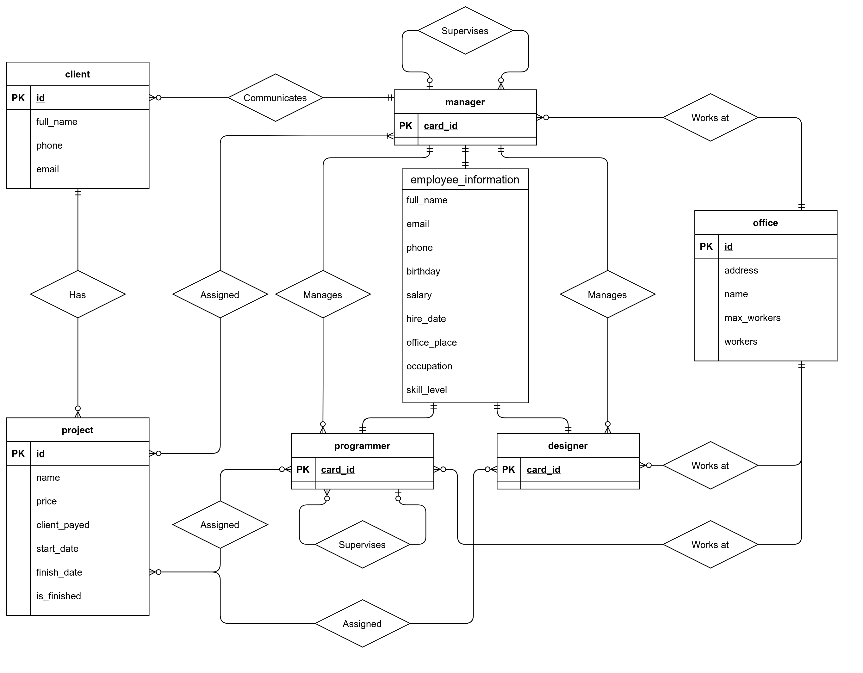

Представление БД в качестве таблиц и связей

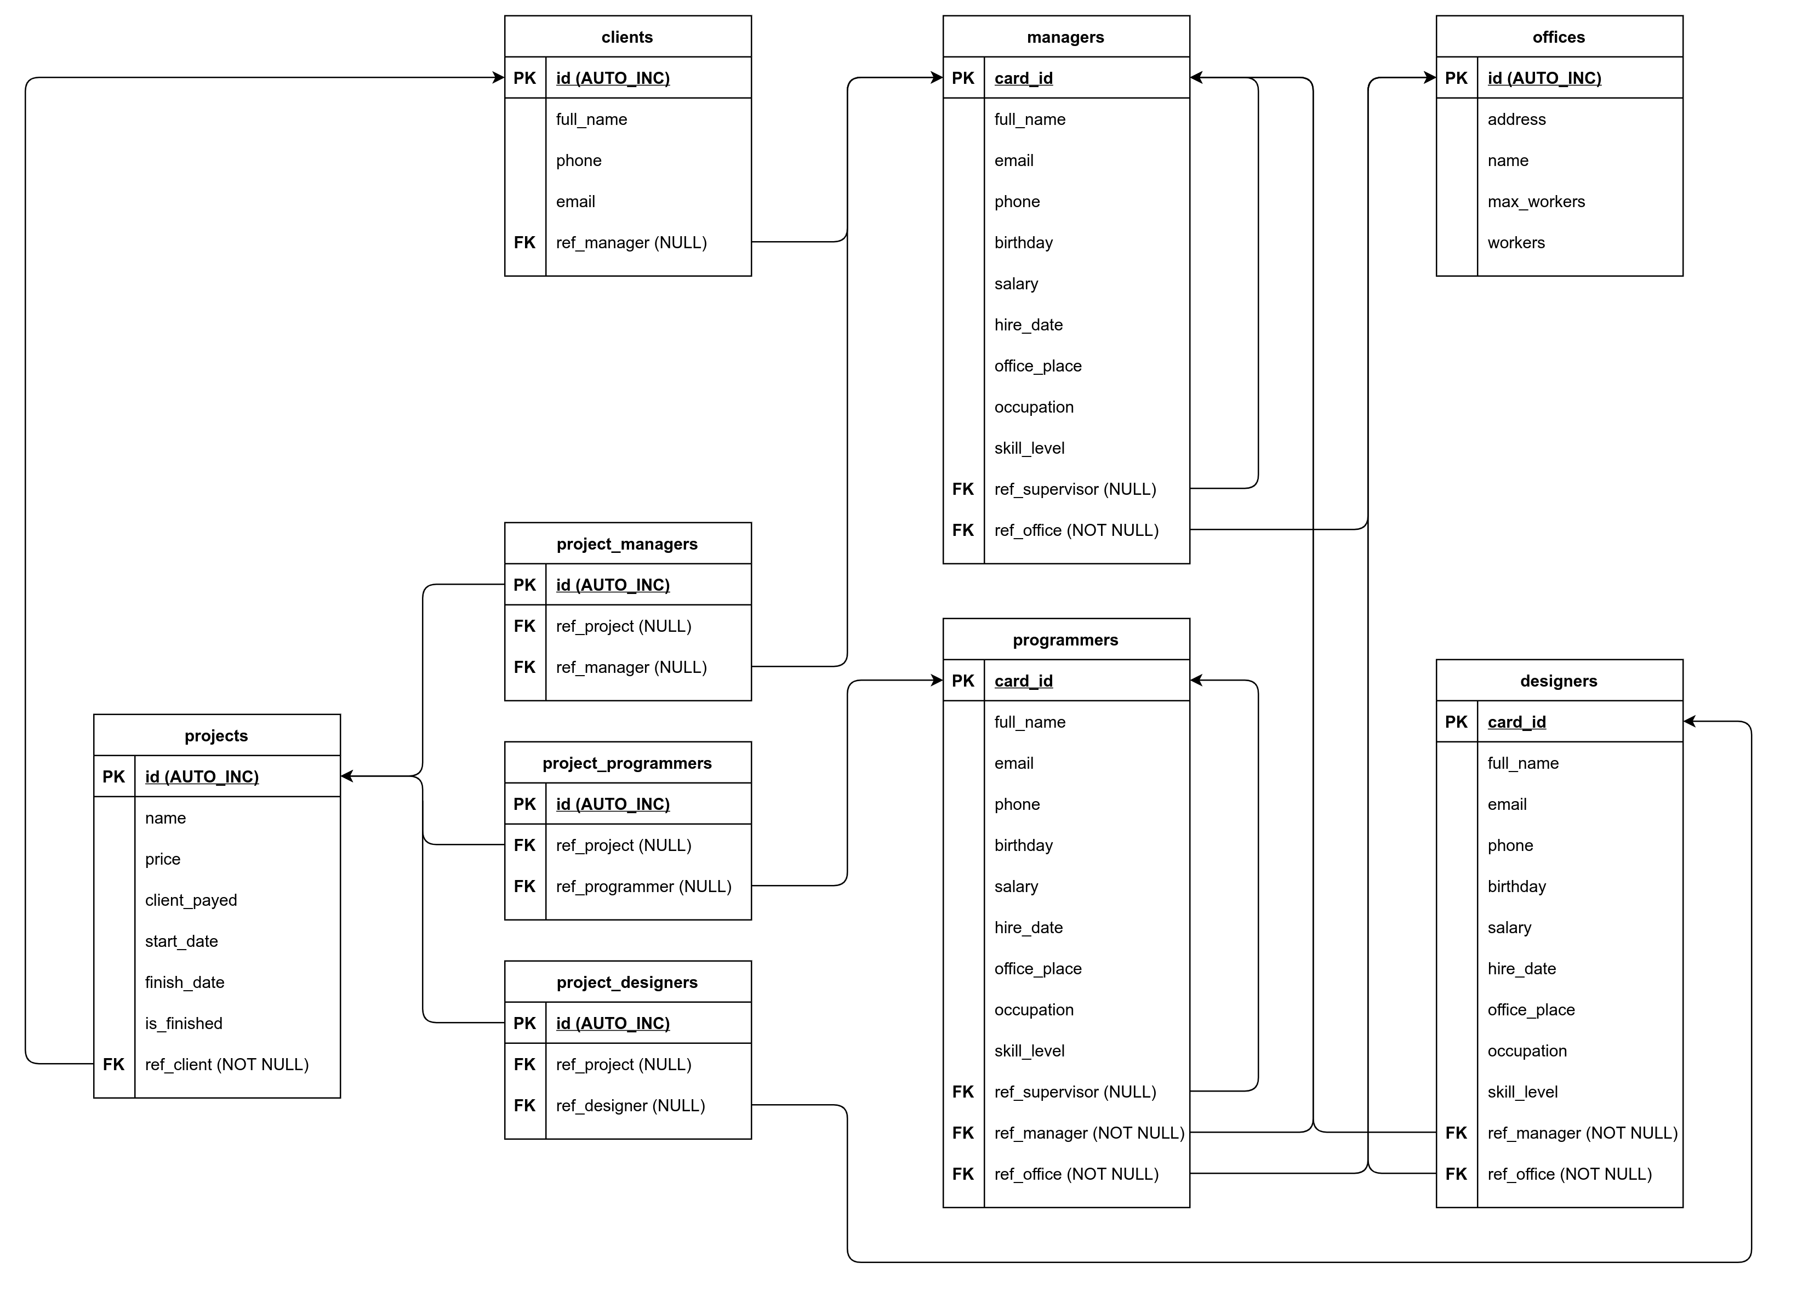

Перечень запросов на выборку

1. Вывести максимальную, минимальную и среднюю цену всех проектов.

SELECT max(price) AS "MAX", min(price) AS "MIN", avg(price) AS "AVG"
FROM projects;

2. Вывести количество программистов, работающих в каждом из офисов.

SELECT COUNT(*) AS "number", name
FROM offices, programmers
WHERE programmers.ref_office = offices.id
GROUP BY (offices.name);

3. Для каждого менеджера вывести количество клиентов, с которыми он работает.

SELECT COUNT(*) AS "number", managers.full_name
FROM managers, clients
WHERE clients.ref_manager = managers.card_id
GROUP BY managers.full_name;

4. Вывести количество разных должностей менеджеров.

SELECT COUNT(DISTINCT occupation) AS "occupations"
FROM managers;

5. Вывести количество программистов, работающих над проектами с ценой > 10000.

SELECT COUNT(*) AS "number", projects.name
FROM project_programmers
INNER JOIN projects ON project_programmers.ref_project = projects.id
INNER JOIN programmers ON project_programmers.ref_programmer = programmers.card_id
WHERE projects.price > 10000
GROUP BY projects.name;

6. Вывести название проектов, над которыми работает более чем 1 дизайнер.

SELECT projects.name
FROM project_designers
INNER JOIN projects ON project_designers.ref_project = projects.id
INNER JOIN designers ON project_designers.ref_designer = designers.card_id
GROUP BY projects.name
HAVING COUNT(*) > 1;

7. Вывести имена менеджеров, у которых в подчинении более чем 1 программист.

SELECT managers.full_name
FROM managers
INNER JOIN programmers ON programmers.ref_manager = managers.card_id
GROUP BY managers.full_name
HAVING COUNT(*) > 1;

8. Вывести количество программистов, у которых есть хотя бы один подчинённый.

SELECT count(DISTINCT pr.full_name)
FROM programmers
INNER JOIN programmers AS pr ON programmers.ref_supervisor = pr.card_id;

9. Вывести суммарную зарплату дизайнеров, работающих над проектом «Google.com».

SELECT sum(designers.salary) AS "designers salary"
FROM project_designers
INNER JOIN projects ON project_designers.ref_project = projects.id
INNER JOIN designers ON project_designers.ref_designer = designers.card_id
WHERE projects.name = 'Google.com';

10. Вывести средний возраст всех менеджеров.

SELECT floor(avg(year(current_date()) -
year(birthday) -
(DATE_FORMAT(current_date(), '%m%d') < DATE_FORMAT(birthday, '%m%d')))) AS "avg age"
FROM managers;

